Národní památkový ústav, státní příspěvková organizace
IČO: 75032333, DIČ: CZ75032333,
se sídlem: Valdštejnské nám. 162/3, PSČ 118 01 Praha 1 – Malá Strana,
zastoupen: Ing. arch. Naděždou Goryczkovou, generální ředitelkou
bankovní spojení: Česká národní banka, č. ú.: 60039011/0710

(dále jen „Kupující“)

a

DronPro, s.r.o.
zapsaná v obchodní rejstříku vedeném u Městského soudu v Praze, v oddíle C, vložka 250235
IČO: 04587332, DIČ: CZ 04587332
se sídlem: Nádražní 86, 150 00 Praha 5 - Smíchov
zastoupen: Nikolou Dedíkovou, jednatelem
bankovní spojení: xxxxxxxxxxxxxxxx

(dále jen „Prodávající“)

(Kupující a Prodávající dále též jednotlivě jen jako „Smluvní strana“ nebo společně jako „Smluvní strany“)

jako smluvní strany uzavřely podle § 2079 a násl. zákona č. 89/2012 Sb., občanský zákoník, ve znění pozdějších předpisů (dále jen „OZ“), níže uvedeného dne, měsíce a roku tuto

kupní smlouvu.

Předmět smlouvy
- Předmětem plnění této smlouvy je dodávka:
- 1 kus dronu DJI Mavic 3 pro + DJI RC
- 1 kus DJI Mavic 3 inteligentní baterie
- 1 kus Provozní příručka (Operational manual) – rozšířená
včetně dopravy do Místa plnění (dále jen „Předmět plnění“). Předmět plnění je specifikován podrobněji v dalších částech této smlouvy, zejména v Příloze 1: Technická specifikace.
- Kupující se zavazuje Předmět plnění převzít a zaplatit za něj sjednanou kupní cenu dle článku II. této smlouvy.
- Smluvní strany si výslovně ujednaly, že v případě dodání většího množství Předmětu plnění, než je ujednáno v odst. 1 tohoto článku smlouvy, není smlouva na toto množství uzavřena. Ustanovení § 2093 OZ se tak mezi Smluvními stranami neuplatní.
- Smluvní strany se dohodly, že na vztah založený touto smlouvou se neuplatní § 2126 OZ týkající se svépomocného prodeje, tj. Smluvní strany sjednávají, že v případě prodlení jedné Smluvní strany s převzetím Předmětu plnění či s placením za Předmět plnění nevzniká druhé Smluvní straně právo Předmět plnění po předchozím upozornění na účet prodlévající Smluvní strany prodat.

Kupní cena a platební podmínky
- Smluvní strany se dohodly, že cena Předmětu plnění je stanovena Prodávajícím na základě ocenění jednotlivých položek Předmětu plnění a činí:
- 1 kus dronu DJI Mavic 3 Pro + DJI RC: 44.620,- Kč bez DPH, 53.990 Kč s DPH
- 1 kus DJI Mavic 3 inteligentní baterie: 4.346 Kč bez DPH, 5.259,- Kč s DPH
- 1 kus Provozní příručka (Operational manual) – rozšířená: 3.000,- Kč bez DPH, 3.630,- Kč s DPH
celková výše 51.966,- Kč („Kupní cena“). Kupní cena nezahrnuje daň z přidané hodnoty (dále jen „DPH“), celková výše 62.879,- Kč vč. DPH
- Prodávající prohlašuje, že je plátcem DPH. Ke Kupní ceně bude připočítána DPH v zákonem stanovené výši ke dni uskutečnění zdanitelného plnění.
- Změna Kupní ceny je možná pouze na základě písemného dodatku a v souladu s platnými právními předpisy (zejm. ZZVZ). Celková kupní cena včetně DPH může být měněna v souvislosti s legislativní změnou sazby DPH, a to o výši této legislativní změny sazby DPH.
- Kupní cena je sjednána dohodou Smluvních stran podle zákona č. 526/1990 Sb., o cenách, ve znění pozdějších předpisů, a je cenou maximální a nepřekročitelnou, která zahrnuje veškeré náklady spojené s realizací dodávky, zejm. přiměřený zisk Prodávajícího, režijní náklady, náklady včetně dopravy do Místa plnění, recyklačních poplatků aj. Prodávající na sebe přebírá nebezpečí změny okolností.
- Kupující neposkytuje zálohy na Kupní cenu.
- Kupní cena za Předmět plnění bude Prodávajícím účtována po řádném předání a převzetí Předmětu plnění Kupujícím.
- Faktura (daňový doklad) bude splatná do 21 dnů ode dne jejího doručení Kupujícímu.
- Faktura (daňový doklad) musí obsahovat všechny náležitosti řádného účetního a daňového dokladu dle příslušných právních předpisů, zejména zákona č. 235/2004 Sb., o dani z přidané hodnoty, ve znění pozdějších předpisů, dále musí splňovat smlouvou stanovené náležitosti. Kupující je oprávněn před uplynutím lhůty splatnosti faktury vrátit bez zaplacení fakturu, která neobsahuje náležitosti stanovené touto smlouvou nebo budou-li tyto údaje uvedeny chybně, s tím, že Prodávající je poté povinen vystavit novou s novým termínem splatnosti. V takovém případě není Kupující v prodlení s úhradou.
- Prodávající doručí v elektronické podobě na e-mailovou adresu: xxxxxxxxx@xxxx a v kopii na emailovou adresu: xxxxxxxxxxxxx
- Cena je považována za uhrazenou odepsáním příslušné částky k úhradě z účtu Kupujícího ve prospěch účtu Prodávajícího uvedeného v záhlaví této smlouvy.
- Pokud Kupující uplatní nárok na odstranění vady Předmětu plnění ve lhůtě splatnosti faktury, není Kupující povinen až do odstranění vady Předmětu plnění uhradit Kupní cenu. Okamžikem odstranění vady začne běžet nová lhůta splatnosti faktury v délce 21 dnů.
- Prodávající prohlašuje, že ke dni podpisu smlouvy není nespolehlivým plátcem DPH dle § 106 zákona č. 235/2004 Sb., o dani z přidané hodnoty, v platném znění, a není veden v registru nespolehlivých plátců DPH.
- Prodávající se dále zavazuje uvádět pro účely bezhotovostního převodu pouze účet či účty, které jsou správcem daně zveřejněny způsobem umožňujícím dálkový přístup dle zákona č. 235/2004 Sb., o dani z přidané hodnoty, v platném znění. V případě, že se Prodávající stane nespolehlivým plátcem DPH, je povinen tuto skutečnost oznámit Kupujícímu nejpozději do 5 pracovních dnů ode dne, kdy tato skutečnost nastala, přičemž oznámením se rozumí den, kdy Kupující předmětnou informaci prokazatelně obdržel. V případě porušení oznamovací povinnosti je Prodávající povinen uhradit Kupujícímu jednorázovou smluvní pokutu ve výši částky odpovídající výši DPH připočtené ke Kupní ceně. Prodávající dále souhlasí s tím, aby Kupující provedl zajišťovací úhradu DPH přímo na účet příslušného finančního úřadu, jestliže Prodávající bude ke dni uskutečnění zdanitelného plnění veden v registru nespolehlivých plátců DPH.

Doba a místo plnění
- Prodávající dodá Kupujícímu Předmět plnění nejpozději do 30 dnů ode dne nabytí účinnosti této smlouvy (dále jen „Doba dodání“). Konkrétní termín bude kontaktní osobou Prodávajícího dojednán alespoň 2 (dva) pracovní dny předem s kontaktními osobou Kupujícího; kontaktní osoby Smluvních stran jsou uvedeny v odst. 6 tohoto článku smlouvy. Připadne-li poslední den Doby dodání na sobotu, neděli nebo svátek, je posledním dnem Doby dodání pracovní den nejblíže následující. Nebude-li mezi Prodávajícím a Kupujícím dohodnuto jinak, platí, že předání proběhne v době od 9:00 do 15:00 hod.
- Předmět plnění bude dodán dopravcem GLS na adresu pracoviště kontaktní osoby Kupujícího: Detašované pracoviště Jindřichův Hradec, Dobrovského 1/I, 377 01 Jindřichův Hradec (dále jen „Místo plnění“).
- Za dodání Předmětu plnění se považuje dodání Předmětu plnění Kupujícímu spolu s veškerou související dokumentací, zejména manuály k užití.
- Dodávka Předmětu plnění dle této smlouvy bude považována za uskutečněnou jejím převzetím kontaktní osobou Kupujícího.
- Pro převzetí Předmětu plnění platí, že Kupující má právo odmítnout převzít Předmět plnění v případě, že podstatným způsobem neodpovídá této smlouvě. Za podstatné se pro účely této smlouvy považuje:
- Předmětem plnění je množství větší než objednané. V tomto případě má Kupující právo odmítnout množství, které přesahuje množství objednané v případě, že toto šlo při předání jednoduchým způsobem bez použití dalšího zjistit, jinak má lhůtu 5 (pěti) pracovních dnů na odmítnutí tohoto plnění. Pro splnění této lhůty postačí odmítnutí odeslat;
- Předmět plnění, který svou jakostí zcela zjevně neodpovídá Kupujícím objednanému Předmětu plnění;
- Nedodání kompletní dodávky, např. chybějící doklady k Předmětu plnění.

Podmínky plnění a vlastnické právo
- Prodávající se touto smlouvou zavazuje dodat Kupujícímu Předmět plnění a převést na něj vlastnické právo k tomuto Předmětu plnění.
- Kupující nabývá vlastnického práva k Předmětu plnění jeho řádným převzetím, tj. okamžikem převzetí.
- Nebezpečí škody na Předmětu plnění ve smyslu § 2082 odst. 1 OZ přechází na Kupujícího okamžikem převzetí Předmětu plnění.
- Kupující je povinen převzít Předmět plnění a zaplatit za něj sjednanou Kupní cenu včetně DPH, s výjimkou případu, kdy dojde ke skutečnostem dle článku III. odst. 5 této smlouvy.
- Kupující je povinen poskytnout Prodávajícímu, po předchozím sjednání termínu předání podle článku III. odst. 1 této smlouvy, součinnost při předání Předmětu plnění.
- Prodávající nemá právo bez souhlasu Kupujícího postoupit smlouvu, jakož i jednotlivé závazky ze smlouvy ani pohledávky vzniklé v souvislosti s touto smlouvou na třetí osoby, ani učinit jakékoliv právní jednání, v jehož důsledku by došlo k převodu či přechodu práv či povinností vyplývajících z této smlouvy.
- Prodávající je podle ustanovení § 2 písm. e) zákona č. 320/2001 Sb., o finanční kontrole ve veřejné správě a o změně některých zákonů (zákon o finanční kontrole), ve znění pozdějších předpisů, osobou povinnou spolupůsobit při výkonu finanční kontroly prováděné v souvislosti s úhradou zboží nebo služeb z veřejných výdajů.

Záruka za jakost a záruční podmínky
- Prodávající výslovně prohlašuje, že dodávaný Předmět plnění je nový a prostý jakýchkoliv faktických a právních vad.
- Smluvní strany sjednávají, že Předmět plnění si shodu se Smlouvou udrží a že práva z jejich vad lze uplatňovat i po smluvenou záruční dobu. Prodávající poskytuje na Předmět plnění záruku na bezvadnou funkci v délce trvání:
- dron DJI Mavic 3 Pro + DJI RC: 24 měsíců
- DJI Mavic 3 inteligentní baterie: 12 měsíců

- V případě, že bude na faktuře nebo na dodacím listu vyznačena delší záruční doba, má tato přednost před ustanovením této smlouvy. Záruční doba začíná běžet ode dne převzetí Předmětu plnění Kupujícím.
- Vada bude nahlášena prostřednictvím kontaktní osoby Kupujícího písemně formou emailové zprávy na adresu xxxxxxxxxxx, xxxxxxxxxxxxxx, e-mail: xxxxxxxxxxx. Kupující je oprávněn reklamovat písemně zjištěné vady Předmětu plnění u Prodávajícího kdykoli během záruční doby, a to bez ohledu na to, kdy Kupující takové vady zjistil nebo mohl zjistit. Pro vyloučení pochybností se sjednává, že převzetím Předmětu plnění není dotčeno právo Kupujícího uplatňovat práva z vad, které byly zjistitelné, ale nebyly zjištěny při převzetí. Při reklamaci musí být popsána vada Předmětu plnění nebo způsob, jakým se projevuje.
- Prodávající je povinen vyjádřit se písemně k reklamaci Kupujícího v termínu do 10 (deseti) kalendářních dnů ode dne, kdy mu byla doručena, a navrhnout v této lhůtě vhodný způsob odstranění vady, s níž bude Kupující souhlasit. Kupující právo zejména na:
- na bezplatné odstranění vady, je-li vada navrženým způsobem odstranitelná,
- dodání nové věci bez vad, pokud to není vzhledem k povaze vady nepřiměřené nebo pokud v případě odstranitelné vady došlo již minimálně jednou k výskytu vad po opravě nebo pro výskyt většího počtu vad na věci,
- na výměnu součásti věci, pokud se vada týká pouze součásti věci nebo pokud v případě odstranitelné vady došlo již minimálně jednou k výskytu vad po opravě nebo pro výskyt většího počtu vad na věci, nebo
- na přiměřenou slevu z ceny. Na přiměřenou slevu z ceny má Kupujícího právo zejména v případě, že mu Prodávající nemůže dodat novou věc bez vad, vyměnit její součást nebo věc opravit, jakož i v případě, že Prodávající nezjedná nápravu ve stanovené době nebo že by zjednání nápravy Kupujícímu působilo značné obtíže;
případně lze zvolit a uplatnit kombinaci těchto práv.
- Kupujícímu náleží náhrada nákladů účelně vynaložených při uplatnění práv z vad plnění.
- Uplatněná práva z vad se Prodávající zavazuje plně uspokojit bezodkladně, nejpozději však do 30 dnů ode dne obdržení reklamace, nebude-li mezi Kupujícím a Prodávajícím dohodnuto jinak.
- Při odstraňování vad se Kupující zavazuje poskytovat Prodávajícímu veškerou potřebnou součinnost.
- Záruční doba neběží od okamžiku reklamace až do dne odstranění vady, příp. do dne uhrazení přiměřené slevy.

Smluvní pokuty
- Výslovně se touto smlouvou sjednávají dále stanovené smluvní sankce. Smluvní strany si výslovně ujednaly, že k jiným například ústně sjednaným smluvním sankcím nebude přihlíženo.
- V případě, že Prodávající nedodrží Dobu dodání, má Kupující právo na zaplacení smluvní pokuty ve výši 0,20 % z ceny nedodaného Předmětu plnění bez DPH za každý započatý den prodlení.
- V případě prodlení Prodávajícího s odstraněním vady Předmětu plnění dle článku V. této smlouvy, má Kupující právo na zaplacení smluvní pokuty ve výši 1.000 Kč (slovy: jeden tisíc korun českých) za každý započatý den prodlení.
- Při nedodržení termínu splatnosti faktury je Prodávající oprávněn požadovat od Kupujícího úhradu úroku z prodlení ve výši stanoveném nařízením vlády č. 351/2013 Sb.
- Smluvní sankce je splatná do 21 kalendářních dnů od prokazatelného doručení výzvy smluvní straně povinné ze smluvní sankce k úhradě této smluvní sankce.
- Smluvní strany si ujednaly vyloučení aplikace ustanovení § 1806 Občanského zákoníku.
- Kupující může jednostranně započíst vůči Prodávajícímu pohledávku (i nesplatnou) vyplývající z této Smlouvy proti pohledávce Prodávajícího vyplývající z této Smlouvy.

Ukončení smlouvy
- Každá ze smluvních stran má právo odstoupit od smlouvy v případech stanovených zákonem, zejména dojde-li druhou smluvní stranou k porušení smlouvy podstatným způsobem ve smyslu § 2002 OZ.
- Za porušení smlouvy podstatným způsobem ze strany Prodávajícího se považuje zejména:
- Prodávající je v prodlení oproti Době dodání Předmětu plnění o více jak 20 kalendářních dní,
- v případě výskytu vady předmětu plnění se ukáže, že Prodávající nemůže dodat novou věc bez vad, vyměnit její součást nebo věc opravit, jakož i v případě, že Prodávající nezjedná nápravu ve stanovené době, a to ani formou přiměřené slevy z ceny, nebo v případě, že by zjednání nápravy Kupujícímu působilo značné obtíže.
- Kupující je dále oprávněn od smlouvy odstoupit v případech, že:
- Prodávající vstoupí do likvidace,
- Prodávající podá insolvenční návrh ohledně své osoby, bude rozhodnuto o úpadku Prodávajícího nebo bude ve vztahu k Prodávajícímu vydáno jiné rozhodnutí s obdobnými účinky nebo
- Prodávající bude pravomocně odsouzen za úmyslný majetkový nebo hospodářský trestný čin.
- Odstoupení od smlouvy musí být písemné, jinak je neplatné. Odstoupení je účinné ode dne, kdy bude doručeno druhé Smluvní straně.
- Ukončením Smlouvy nejsou dotčena ustanovení týkající se nároků z odpovědnosti za vady a ze záruky za jakost, nároků z odpovědnosti za škodu a nároků ze smluvních pokut, ani další ustanovení o právech a povinnostech, z jejichž povahy vyplývá, že mají trvat i po ukončení smlouvy.

Závěrečná ujednání
- Kontaktními osobami pro účely této smlouvy jsou
za Kupujícího: xxxxxxxxxxxxxxxxxx, tel.: xxxxxxxxxxxxxx, e-mail: e-mail: xxxxxxxxxxxx
za Prodávajícího: xxxxxxxxxxxxxxxxxxxxx, xxxxxxxxxxxxxx, xxxxxxxxxxxxxxxx.
nebude-li smluvní stranou písemně oznámena jiná kontaktní osoba.
- Vztahy mezi smluvními stranami touto smlouvou výslovně neupravené se budou řídit českými, obecně závaznými právními předpisy, zejména OZ.
- Kupující si vyhrazuje právo zveřejnit obsah této smlouvy včetně případných dodatků k této smlouvě. Prodávající dále souhlasí se zveřejněním své identifikace a dalších údajů uvedených ve smlouvě včetně celkové ceny i ceny jednotlivých položek Předmětu plnění.
- Prodávající bere na vědomí, že Kupující je povinnou osobou ve smyslu zákona č. 106/1999 Sb., o svobodném přístupu k informacím.
- Smluvní strany berou na vědomí, že tato smlouva podléhá uveřejnění dle zákona č. 340/2015 Sb., o zvláštních podmínkách účinnosti některých smluv, uveřejňování těchto smluv a o registru smluv (zákon o registru smluv). Uveřejnění zajistí Kupující.
- Tato smlouva nabývá platnosti dnem jejího podpisu oběma smluvními stranami a účinnosti dnem uveřejnění v registru smluv podle předchozího odstavce.
- Tato Smlouva se uzavírá elektronickou formou.
- Doplňování nebo změnu této smlouvy lze provádět jen se souhlasem Smluvních stran, a to pouze formou písemných dodatků. Žádná ze smluvních stran se nemůže dovolávat zvláštních, v této smlouvě neuvedených ústních ujednání a dohod.
- Smluvní strany prohlašují, že žádná z nich se nepovažuje za slabší smluvní stranu ve smyslu ustanovení § 433 zákona č. 89/2012 Sb., občanský zákoník.
- Informace k ochraně osobních údajů jsou ze strany NPÚ uveřejněny na webových stránkách www.npu.cz v sekci „Ochrana osobních údajů“.
- Na důkaz souhlasu s celým obsahem smlouvy připojují smluvní strany své podpisy.
- Nedílnou součást této smlouvy tvoří příloha:
Příloha č. 1: Technická specifikace

V , dne  …………………………………………..  (podpis Kupujícího)  /razítko/ | V , dne  …………………………………………..  (podpis Prodávajícího)  /razítko/

Specifikace položek:
Dron DJI Mavic 3 Pro
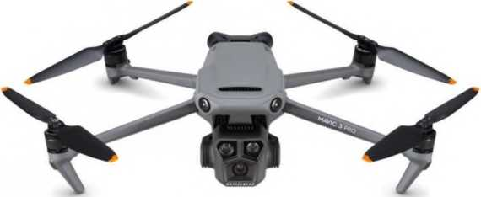
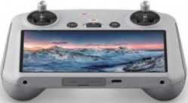
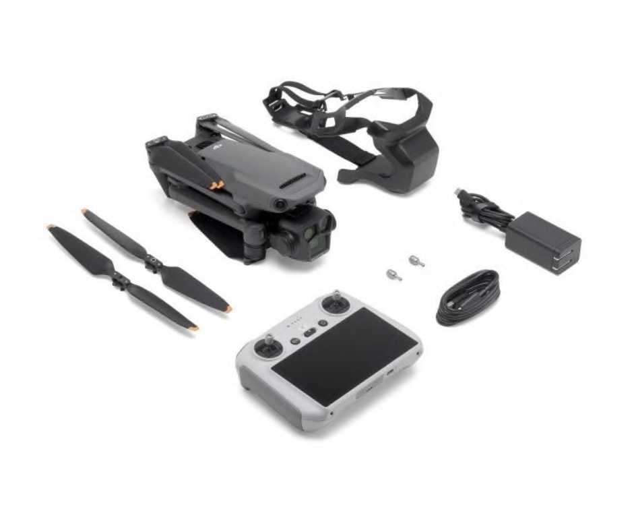

Parametry dronu:
Váha | 958 g
MTOW  (max vzletová hmotnost) | 1,050 g
Maximální dosah signálu | 8000 m
Maximální výška | 6000 m
Maximální rychlost (stoupání, klesání) | 21 m/s (8 m/s, 6 m/s)
Rozměry složeného dronu | 231.1x98x95.4 mm
Rozměry rozloženého dronu | 347.5x290.8x107.7 mm
Kapacita a typ baterie | 5000 mAh Li-ion 4S
Maximální čas letu | 43 min
Energie baterie a voltáž | 77 Wh, 15.4 V
Senzory proti překážkám | Ano, 6 směrů (všesměrové)
Světelný maják | Ano, integrovaný
Maximální síla větru | 12 m/s
Rozsah provozních teplot | -10° až 40°C
Provozní frekvence | 2,4 GHz / 5,8 GHz
Možnost připojení modulu  RTK | Ano (je součástí balení)
Velikost vnitřního úložiště (max velikost SD karty) | 8 GB
Parametry kamer a senzorů | RGB kamera širokoúhlá | 4/3 CMOS, Effective Pixels:  20 MP  FOV: 84°  Ohnisko: 24mm  Clona f/2.8-f/11  Ostření: 1 m to^{M}

 | RGB kamera střední teleobjektiv | 1/1.3" CMOS, Effective  Pixels: 48 MP  FOV: 35°  Ohnisko 70mm  Clona: f/2.8  Ostření od3m do^{M}
 | RGB kamera teleobjektiv | 1/2" CMOS, Effective Pixels:  12 MP  FOV: 15°  Ohnisko: 166mm  Clona: f/3.4  Ostření: od 3 m do ~
Rozlišení displeje ovladače | 1920x1080
Výdrž baterie ovladače | 4 hod
Doba nabíjení ovladače | 90 min
Obsah balení:

• | 1x | Dron DJI Mavic 3 Pro
• | 1x | Dálkový ovladač DJI RC
• | 1x | Inteligentní baterie DJI Mavic 3
• | 1x | Kryt gimbalu a vrtulí
• | 3x | Mavic 3 Enterprise vrtule (pár)
• | 1x | USB-C / USB-C kabel
• | 1x | Kniply (pár)
• | 1x | 65W přenosná nabíječka

DJI Mavic 3 inteligentní baterie pro dron DJI Mavic 3 Pro
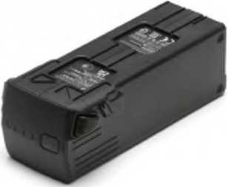

Specifikace baterie:
Váha | 335,5 g
Kapacita baterie | 5000 mAh
Voltáž | 15.4 V
Kompatibilita | Mavic 3/ClasUSB-C / USB-C kabelsic/Enterprise/T/M/Pro
Obsah balení:

• 1x DJI Mavic 3 inteligentní baterie
Provozní příručka - rozšířená (Operation Manual)
- Vypracujeme pro vás provozní příručku (Operation Manual) na míru (1x)
- Operation manual je potřeba při vyšší míře rizika provozu. Tedy pokud je větší pozemní nebo vzdušné riziko. Vyšší pozemní riziko si lze představit při letu BVLOS (bez vizuálního kontaktu s dronem) nebo letu nad zalidněnou oblastí. Vzdušné riziko je vyšší také při pohybu dronu v řízeném vzdušném prostoru (= prostor kde funguje řízení letového provozu nebo ve větší výšce než 300 m AGL) nebo při výšce vyšší než 120 m AGL (Above Ground Level).
- Tento dokument je rozšířením dokumentu ConOps. Operation Manual obsahuje popis organizace provozovatele, povahu provozu, související rizika, popsané nouzové postupy a mnoho dalšího.

